11 признаков того, что подростку особенно нужна поддержка. Памятка для родителей



«Поздравляем, у вас подросток!»
Прежде чем бить тревогу и думать, что все пропало, успокоим: если подростки больше не ведут себя как дети, отстраняются и даже бунтуют, это хорошие новости. Значит, что дети взрослеют и это происходит в правильное время.

3 процесса, необходимых для взросления
- Сепарация или уход от родителей, учителей, тренеров и других значимых взрослых, от которых исходит слова «надо» и «должен». Подростки бунтуют, потому что им нужно выйти из детского состояния, где для них родители и учителя были богами. Они перестали быть безусловными авторитетами, и это нужно понять. Но так будет не всегда: взрослея, ребенок переоценивает себя и роль родителей в своей жизни, и, когда он сам станет молодым взрослым, авторитет и понимание опыта старших приобретет новое значение.

- 2. Поиск собственного «я». Подростки отметают все, что им было интересно в детстве — например, перестают посещать секции, музыкальную школу. Падает успеваемость, потому что раньше ребенок учился для родителей и учителей. В приоритеты подросткового возраста образование вообще может не входить. Им нужно найти новые занятия, но это не всегда получается сразу. Кстати, впоследствии дети могут обвинить родителей, что взрослые позволили бросить увлечения, и, наоборот, окажется, что они передавили, заставляя чем-то заниматься.

«Подростки ненавидят себя в зеркале, и неважно, толстые они или тонкие, высокие или низкие, светловолосые или темноволосые»

3. Поиск своей компании. Как это происходит и с увлечениями, возможно, подростки больше не хотят общаться со старыми друзьями. Они мечтают найти компанию со схожими интересами, где их будут принимать такими, какие они есть сейчас, а не читать нотации о том, как они должны выглядеть, что есть и как себя вести.

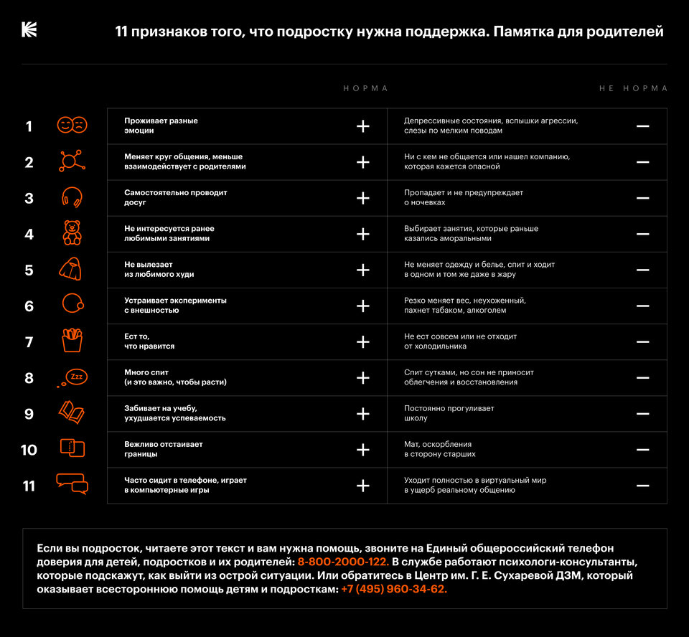
6 причин изменений подростков
Вы видите по признакам выше, что что-то идет не так. Изменение в поведении может говорить о том, что подросток переживает из-за:
- низкой самооценки, эмоциональных проблем;
- отсутствия контакта с родителями и конфликтов;
- одиночества, изоляции;
- общественного давления и ожиданий;
- неумения справляться с эмоциями и выстраивать личные границы;
- стресса из-за учебы и экзаменов.

7 проблем, с которыми подросткам, возможно, нужна помощь
Рассматривая признаки, мы можем предположить, с какими проблемами сталкивается подросток.
1. Буллинг и кибербуллинг. Важно отличать буллинг от конфликтов между сверстниками. Буллинг — это продолжительный абьюз со стороны группы сверстников в сторону одного человека как в реальной жизни, так и в сети. То есть постоянные насмешки, травля, физическое насилие, ребенку не дают прохода сверстники и провоцируют на конфликт.
«Подростки не скажут напрямую, что их травят. Прислушайтесь, если ребенок говорит, что в колледже плохо. Обычно родители в текучке отвечают: да ну, не выдумывай».
2. Злоупотребление вредными веществами. Почти все подростки пробуют алкоголь или табак — вспомните себя в их возрасте. Если потребление становится регулярным, это сигнал о возможных внутренних переживаниях, плохом контакте с родителями, проблемах в школе и низкой самооценке. Генетическая предрасположенность и окружение тоже могут влиять на развитие зависимости.
3. Ментальные расстройства. Чаще всего подростки сталкиваются с депрессией, тревожным расстройством и ОКР. Нет, это не лень, и ребенок не страдает ерундой. А еще подростки могут наносить себе повреждения, объясняя это тем, что «душевную боль они заглушают физической». Если вы заметили такое, нужно обратиться к специалисту, а не ругать и нагружать подростка работой по дому.
4. Расстройство пищевого поведения. Подростки любят бургеры, чипсы и не хотят есть мамину еду — так бывает в этом возрасте. РПП — это когда подростки заедают проблемы, не принимают свою внешность, сильно худеют или страдают булимией. Не давайте оценок еде и внешности ребенка — это влияет на восприятие себя и самооценку.
5. Сексуализированное насилие, груминг, то есть выстраивание доверительных отношений взрослыми с детьми и подростками для совершения насилия в будущем. Девочки, как и мальчики, могут стать жертвами насилия как со стороны сверстников, так и старших родственников, учителей, вожатых в лагере. Подростки могут рассказать о сексуализированном насилии, но взрослые могут не поверить. Прислушивайтесь к ним! При сексуализированном насилии важно обеспечить подростку безопасность, работать с психологом. Груминг отличается, потому что внимание со стороны старших и людей выше статусом вызывает эйфорию у подростков. Важно разобраться, есть ли сексуализация в общении, какие это взаимоотношения, прежде чем судить о тьюторах или кураторах.
6. Зависимость от игр и гаджетов. Клинические зависимости случаются редко, чаще всего игры обеспечивают общением со сверстниками. Если переживаете, что подросток слишком часто сидит в телефоне, поинтересуйтесь, что он делает, обратите внимание, как складываются другие сферы: школа, друзья, дом. Проблемы начинаются, когда подростки уходят в игры 24/7 (не на час и даже два в день!) и задачи из реальной жизни не решаются.
7. «Плохие компании». Родителям часто кажется, что их ребенок общается не с теми. Важно провести грань: общение безопасно, но оно не нравится родителям, или компания опасна для подростка. Если да, то спросите себя: готовы ли вы из-за этого переезжать в другой город, район и т. д. Если нет, то, возможно, все не так страшно.

«Если подросток ищет плохую компанию, значит, в хороших его не принимают. И тут важно разобраться, почему так происходит. Нужно идти на уровень выше: научить подростков говорить „нет“, развивать самооценку, коммуникативные навыки и способствовать устойчивым отношениям в семье».

Правила для решения проблем подростков
1.Золотое правило: вы должны налаживать теплый контакт с ребенком с самого раннего возраста.
Если отношения разрушены, то нужно это признать и попытаться выстроить их заново. Сделайте все для восстановления доверия, подростки должны поверить, что вы придете на помощь в любом случае. И тогда вы сможете решить и даже предотвратить все проблемы вместе.
2.Начните с себя
Наладить контакт — ваша ответственность. Если вы поняли, что есть проблема, возьмите тайм-аут — не все можно решить сиюминутно.
Понаблюдайте за собой. Какие у вас отношения с ребенком? Как часто вы хвалите и ругаете? Даете ли вы право на ошибку? Чувствует ли подросток себя безопасно с вами? Сравниваете ли вы его с другими, причем не в пользу своей дочери или сына? Доверили ли вы ответственность не по возрасту, например уборку всего дома, уход за детьми и старшими родственниками? Позволяете ли вы слишком много? Какое участие вы принимаете в жизни ребенка? Как вы отзываетесь о нем
3.«Не говорите про подростка плохо друзьям, соседям, бабушкам, дедушкам. В разговорах обращайте внимание на причины для гордости, даже если ребенок красиво развешивает белье. И только потом вы можете сказать другому человеку, что переживаете за него и хотите помочь».
4. Аккуратно понаблюдайте за подростком. Как он или она делает уроки? Как разговаривает с вами? Как быстро утомляется? С кем общается? Во что играет? Что про ребенка говорит классный руководитель? Как выстраивается общение со сверстниками, учителями, тренерами? Как часто ваш сын или дочь болеет? Что ему или ей важно? Что чувствует? Не бойтесь вести ребенка к неврологу, эндокринологу — для подросткового возраста характерны гормональные сбои.

Поговорите с подростком
- Скажите подростку, что вы замечаете, что, например, он или она часто грустит, и это нормально. Покажите свою заботу и понимание.
- Если сейчас сын или дочь не готовы говорить, дайте понять, что они могут прийти к вам в любое время и поговорить, а вы отбросите все дела. И действительно так сделаете.
- Слушайте внимательно. Спрашивайте больше, чем говорите сами. Не давайте оценок и рекомендаций. Дайте возможность выразить свои чувства и эмоции словами.
- Если не можете сами справиться с эмоциями, обозначьте срок, когда вы сможете вернуться к разговору.
- Обсудите с ребенком, как можно решить проблему или справиться с ней. Поддерживайте ребенка в поиске решений и дайте возможность влиять на процесс принятия решений.

«Главное, сделать отношения такими, что, если подростку будет плохо, он пришел к вам, и вы помогли».

